UDS诊断命令备忘录
Friday, August 28, 2020
5:25 PM

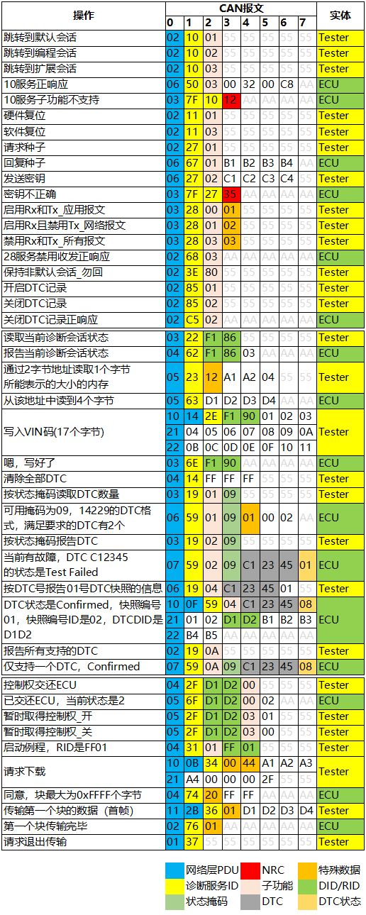

UDS简介
Friday, August 28, 2020
2:51 PM

一、什么是UDS？
UDS的全称是Unified Diagnostic Services，ISO标准号是14229，其中：（1）ISO 14229-3定义了UDS在CAN总线上的实现。UDS是应用层协议，它对所有的诊断命令进行了定义，比如诊断请求和诊断响应的格式（2）ISO 14229-2定义了为应用层提供的服务，为UDS和传输层、网络层（ISO 15765-2DoCAN, ISO 10681-2 Communication on FlexRay, ISO 13400 DoIP, ISO 14230-2 DoK-Line 等）之间提供独立性（3）传输层和网络层由ISO15765-2实现，它的主要作用是为数据包提供分段、流控制、错误检测等功能（4）数据链路层和物理层就是由ISO11898实现的CAN总线要求

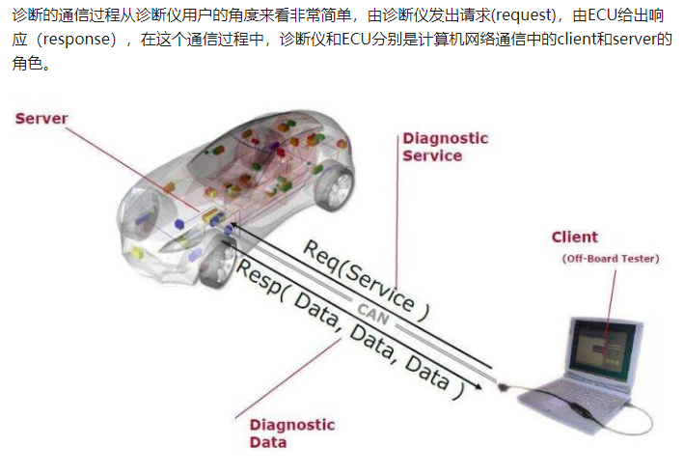

总结：诊断通信的过程从用户角度来看非常容易理解，诊断仪发送诊断请求(request)，ECU给出诊断响应（response），而UDS就是为不同的诊断功能的request和response定义了统一的内容和格式。

一：UDS请求和响应格式
Friday, August 28, 2020
3:11 PM

（1）UDS由ISO-14229系列标准定义：
ISO 14229-1 定义了诊断服务，不涉及网络及实现，只有应用层的内容
ISO 14229-3 则定义了UDS在CAN总线上的实现
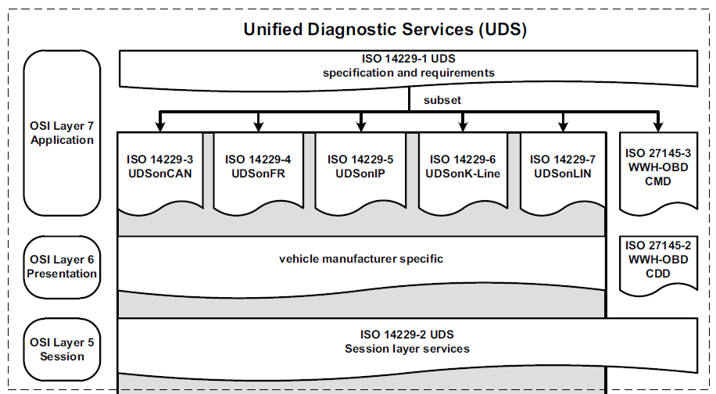

（2）Diagnostic request的格式：
分为两类：一类是拥有sub-function的，另一类是没有sub-function的

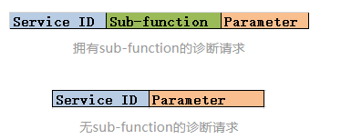

Service ID(SID)：长度固定为1个字节，代表了这条诊断命令执行的什么功能。
sub-function：长度也是1个字节，通常表示对这个诊断服务的具体操作，比如是启动、停止还是查询这个诊断服务。
parameter：根据各个诊断服务的不同具有不同的内容，长度和格式并没有统一规格，它用于限定诊断服务执行的条件，比如某个诊断服务执行的时间等。parameter的一个重要应用是作为标识符，标识诊断请求要读出的数据内容。
注意：sub-function严格来说是7个bit，而不是1个byte，因为它的最高位bit被用于抑制正响应（suppress positive response,SPR），如果这个bit被置1，则ECU不会给出正响应（positive response）； 如果这个bit被置0，则ECU会给出正响应。这样做的目的是可以告诉ECU不要发不必要的response，从而节约通信资源

（3）Diagnostic response的格式：
分为positive和negative两类：
positive response：意味着诊断仪发过来的诊断请求被执行了
negative response：意味着ECU因为某种原因无法执行诊断仪发过来的诊断请求，而无法执行的原因则存在于negative response的报文中。

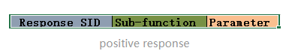
positive response的格式，基本上由三部分组成，其中response SID字节作为诊断请求的返回值，它等于SID + 0X40，后面两个部分则视具体的诊断服务而定。

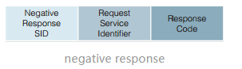
negative response的格式固定为3个字节:
（1）第一个字节为0x7F
（2）第二个字节是被拒绝掉的SID
（3）第三个字节是这个诊断服务无法被执行的原因（NRC：00-FF）
下面这张图列举了部分原因代码，比如，如果ECU给出7F 22 13这个negative response，则说明22这个服务因为诊断请求数据长度不对的原因无法执行

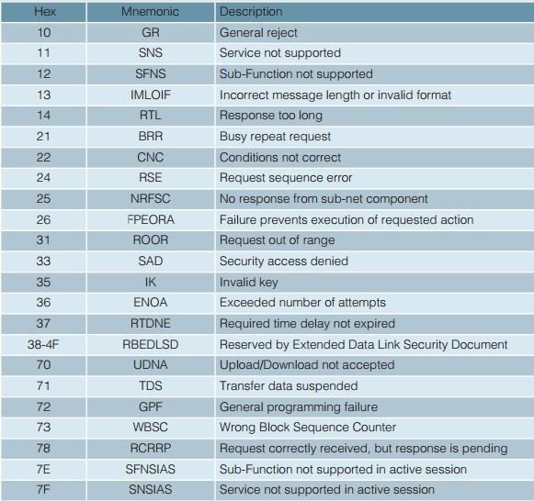

总结：诊断通信的过程就是诊断仪和ECU交换数据，前者发的是request，后者发的是response，而UDS最重要的作用就是定义了这些request和response的格式和内容。

二：UDS诊断和通信管理服务10/11/27
Friday, August 28, 2020
3:54 PM

（1）UDS定义的诊断服务从逻辑来说分为以下几类：
1. Diagnostic and Communication Management （诊断和通信管理）
2. Data Transmission （数据传输）
3. Stored Data Transmission （存储数据传输，用于操作DTC）
4. InputOutput Control （IO控制）
5. Routine Control （流程控制，作用是调用ECU内部的预置函数）
6. Upload Download （上传下载）

UDS规定使用1个byte来表示诊断服务，即所谓的Service ID,简称SID。下面是Diagnostic and Communication Management 这一类诊断服务中的一部分。

（2）DiagnosticSessionControl (0x10)

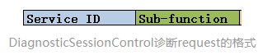
Diagnostic Session Control这个服务的SID是0x10，request固定为2个byte，第一个byte是SID，第二个byte的低7bit是sub-function，用于指示ECU将进入的session。UDS定义的session包括：

- 0x00 ISOSAEReserved（保留）

- 0x01 defaultSession

- 0x02 ProgrammingSession

- 0x03 extendedDiagnosticSession

- 0x04 safetySystemDiagnosticSession

- 0x05 – 0x3F ISOSAEReserved（保留）

- 0x40 – 0x5F vehicleManufacturerSpecific（由整车厂自定义使用）

- 0x60 – 0x7E systemSupplierSpecific（由ECU供应商自定义使用）

- 0x7F ISOSAEReserved（保留）

DiagnosticSessionControl用于控制ECU在不同的session之间进行转换，session可以看作是ECU所处的一种软件状态，在不同的session中诊断服务执行的权限不同。
ECU上电之后，默认处在defaultSession（上电时就进入）中，在这个session中很多诊断服务不可以执行，很多诊断相关的数据不能读取或写入。
一般的诊断仪启动之后，会给ECU发送10 03，即让ECU进入 extendedDiagnosticSession中，在这个session中可执行的诊断服务就很多了。
而如果要让ECU保持在non-defaultSession中，则需要诊断仪每隔固定的时间发送0x3E服务，ECU才会知道诊断仪有和自己通信的需求，从而保持在non-defaultSession中。
另一个常用的session是ProgrammingSession，在这个session中可以进行软件刷写的一系列诊断服务。0x40 – 0x5F 这个范围中的session由整车厂自定义使用，比如，某些诊断服务或诊断数据的操作需要在生产线上执行，即所谓的End-Of-Line，整车厂可以从这个范围中选择一个值来表示EOL session；又或者在开发阶段需要某种“超级”session，则也可以从这里选一个值用来使ECU进入开发模式的session。DiagnosticSessionControl这个服务非常简单，但是它却是ECU和诊断通信的第一条诊断命令。

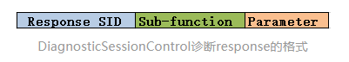
response分为三部分：
第一部分是0x50，作为SID的echo；
第二部分是进入的session，作为sub-function的echo；
第三部分是4个字节（会话记录参数）：前两个字节代表P2Server_max，指的是ECU在收到请求和给出响应之间的这个时间间隔，他描述了ECU的反应速度；后两个字节代表P2*Server_max，表示ECU暂时无法处理当前诊断命令（具体表现为发送了NRC 0X78），在应用层上对诊断命令响应的最长时间，既在ECU给出NRC 78(等待)之后生效，所以会需要更长的反应时间[应用层的等待时间吗？]

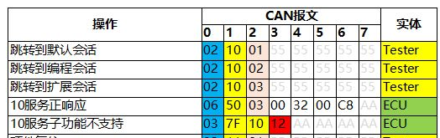

（3）ECUReset (0x11)
ECUReset ：通过诊断请求使ECU重启。
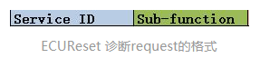
ECUReset 服务的SID是0x11，request固定为2个byte，第一个byte是SID，第二个byte的低7bit是
sub-function，用于指示ECU将模拟哪种方式进行重启。

常用的sub-function包括（只举2个例子，UDS还定义了很多其他的值）

- 0x01 hardReset 模拟KL30的重启

- 0x02 keyOffOnReset 模拟KL15的重启

当我们通过诊断命令改写了ECU的某些数据，或者对ECU进行了某些设置，只有将ECU重启才能将这
些配置生效，所以就有了这个诊断命令。在ECUReset 执行之后，ECU会从Non-defaultsession回退到defaultsession中。

（4）SecurityAccess (0x27)
厂家可能会为ECU定义某些安全级别稍微高一些的诊断服务，在执行此类服务之前，就需要执行
SecurityAccess 这个诊断命令，进行一个简单的身份验证。
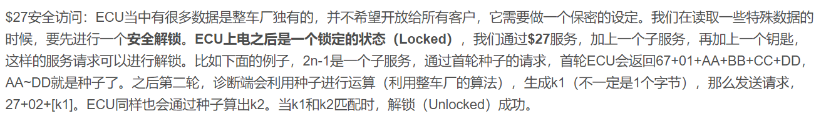
完成SecurityAccess 有以下步骤：
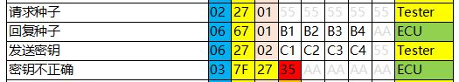
（图中子功能定义根据OEM自己定义）

- 诊断仪向ECU请求“Seed”（通常是一个与时间相关的伪随机数）；
- ECU向诊断仪发送“Seed”；
- 诊断仪向ECU发送“Key” (根据请求得到的Seed和一个本地的密码进行计算得来)；
- ECU判断诊断仪发来的“Key”是否有效。

根据UDS的定义：0x03, 0x05, 0x07 – 0x41 这个范围留给用于requestSeed的sub-function；
0x04, 0x06, 0x08 – 0x42 这个范围留给用于sendKey的sub-function。
[既：03和04，05和06成对出现]
具体选择哪对值由整车厂自己定义。整车厂也可选择多对sub-function，用于不同等级的安全访问。

举一个完成SecurityAccess的诊断命令的例子，假设0x05用于requestSeed，0x06用于sendKey：

1）诊断仪发送 27 05

2）ECU响应 67 05 01 01 01（seed是 01 01 01）

3）诊断仪发送 27 06 02 03 04（key值是02 03 04，seed是 01 01 01，假设本地密码为01 02 03，而算法就是将密码与seed相加）

4）ECU验证成功 67 06
此时ECU就处于unlocked的状态了，那些被保护起来的诊断服务和诊断数据可以被操作了。通常来说，如果ECU重启，或者回到了default session，unlocked状态就失效了，如果要执行相关诊断服务，则需要再次执行上面描述的过程。

三：UDS诊断和通信管理服务28/3E/85/86/87
Friday, August 28, 2020
4:58 PM

- CommunicationControl (0x28)
该服务用于打开/关闭某些类别的报文的发送/接收。通常在刷写软件或大量数据时使用，因为在刷软件或参数的时候并不需要ECU进行与通信相关的功能，将通信关闭之后可以把所有通信资源都留给软件或参数的下载，当下载过程完成之后再利用该服务将通信恢复。

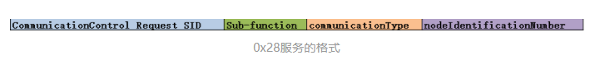
第一部分即SID，一个byte，值为0x28；

第二部分是sub-function，表明要对ECU的通信进行哪种控制，具体包括 ：

0x00 enableRxAndTx （激活接收和发送）

0x01 enableRxAndDisableTx（激活接收和关闭发送）

0x02 disableRxAndEnableTx（激活发送和关闭接收）

0x03 disableRxAndTx（关闭接收和发送）

0x04 enableRxAndDisableTxWithEnhancedAddressInformation（激活接收和关闭发送，针对特定的地址）

0x05 enableRxAndTxWithEnhancedAddressInformation（激活接收和发送，针对特定的地址）

0x06 - 0x7F都是保留或者留给厂商自定义的。

第三部分表明这条诊断请求要对哪种报文进行控制，长度为1个byte，定义如下表所示：
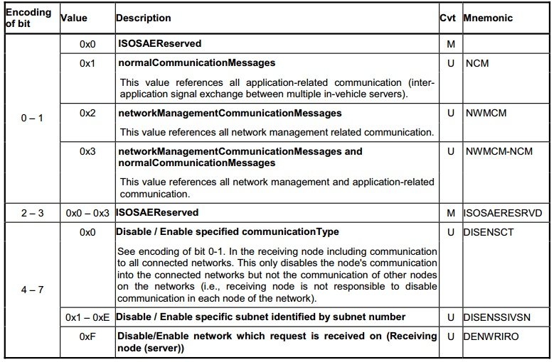
communicationType的定义

这个byte中最常用的就是低2 bit，0x1代表普通应用报文，0x2代表网络管理报文，0x3代表普通应用报文和网络管理报文。

第四部分是optional的，只有当sub-functional等于0x04或0x05时才需要使用。

举个完整的诊断服务例子：

28 01 01 表示激活应用报文的接收并关闭应用报文的发送（网络管理报文不受影响）。

28 00 01 表示激活应用报文的接收和发送（网络管理报文不受影响）。

（2）TesterPresent (0x3E)【待机握手】
这个诊断服务的用处可以通过它的名字很明显地得知，即告知ECU诊断仪还在连接着。如果没有诊断命令的发送和接收，ECU将
从non-default session中回退到default session，0x3E就是用于使ECU保持在当前session。

这应该是UDS中最简单的一个诊断服务，它永远只有两个byte，格式如下：

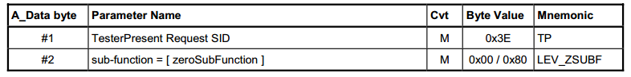
当sub-function=0x00，ECU要给出response；当sub-function=0x80，ECU不需要给出response。

一般来说主机厂会为这个服务定义两个时间参数，一个参数用于规定自己的诊断仪发送0x3E服务的间隔，另一个参数用于定义
ECU收不到0x3E服务的timeout时间。

（3）ControlDTCSetting (0x85)
该服务用于控制ECU的DTC存储，这个服务常常和前面提到的28服务一起使用，比如，在开始写参数之前，为了获得更快的传输
速度，我们用28服务把所有ECU的通信关闭了，但此时因为收到不到相关的报文，ECU会没有必要地存储很多DTC，这时如果我们使用85服务把ECU存储DTC的功能暂时性地禁止掉，则不会造成这种麻烦。
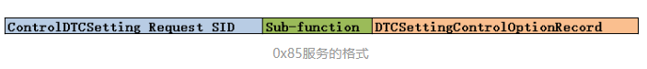
第一部分即SID，一个byte，值为0x85；
第二部分是sub-function，表明是打开还是关闭ECU的DTC存储，具体包括 ：

- 0x01 on
- 0x02 off

第三部分是optional的，由各家自己定义，比如，可以用FF FF FF 来表示这条诊断命令针对所有的DTC。

（4）ResponseOnEvent (0x86)
诊断通信过程是问答式的，诊断仪发请求，ECU给响应。0x86服务算是一个例外，在ECU收到这条0x86服务之后，当DTC产生时，会自动地上报DTC及相关环境数据，直到用另一条0x86服务来关闭ECU的这个行为。

该功能主要用于ECU的前期开发阶段，在售后和生产中是不会用到的，而且该服务的格式复杂（即可变的参数很多），执行它还分为好几个步骤。

（5）LinkControl (0x87)
这个服务用于转化ECU数据链路层和物理层的状态，比如在高速CAN上的ECU正常通信速率是500 kbit/s，但它同时也支持1M bit/s的波特率，如果需要刷写大量数据，便可以利用这条诊断服务让ECU以1M bit/s的波特率进行通信。

这个诊断服务的执行分为两个步骤：

- 验证ECU是否支持要调整到的目标波特率
- 让ECU的数据链路层和物理层转到目标波特率的通信状态

只有当第一个步骤验证通过了，第二个步骤才可以成功执行。

四：UDS Data Transmission22/2E&23/3D
Friday, August 28, 2020
5:37 PM

介绍一下UDS的第二类诊断服务，即Data Transmission （数据传输）。主要包括以下SID：

- ReadDataByIdentifier (0x22)

- ReadMemoryByAddress (0x23)

- ReadScalingDataByIdentifier (0x24)

- ReadDataByPeriodicIdentifier (0x2A)

- DynamicallyDefineDataIdentifier (0x2C)

- WriteDataByIdentifier (0x2E)

- WriteMemoryByAddress (0x3D)

通常，0x22和0x2E成对使用，0x23和0x3D成对使用，这几个服务用于诊断数据的基本读写操
作。0x24，0x2A，0x2C是一些特殊操作。

- 0x22和0x2E
这两个服务是对以标识符(identifier)标记的数据的操作，前者是读，后者是写。
UDS规定，诊断数据使用两个byte的标识符来标记，比如，0xF187用来标记ECU的零件号，0xF19E用于标记该ECU所使用的诊断文件的名字，UDS还规定了厂家可以自定义的标识符范围。举例说明：

22 F1 87 （读取零件号）

62 F1 87 XX YY ZZ KK MM NN（给出零件号）

具体每次可以使用22服务读取几个ID，每个ID的读写权限（比如在哪些session中可以读写，是否需要安全访问操作等），由厂家自定义。假设零件号这个ID是可以写入的话，则写零件号的诊断命令是：

2E F1 87 XX YY ZZ KK MM NN（写入零件号）

6E F1 87（给出positive response）

- 0x23和0x3D
这两个服务是对以地址信息（memoryAddress ）标记的数据的操作，前者是读，后者是写。以0x23为例，它的诊断请求格式是：

0x23服务的请求格式

第一部分：1个byte, 0x23；

第二部分：是格式信息，1个byte，高4 bits指示memorySize的长度（字节数），低4 bits指示memoryAddress的长度（字节数）。比如，如果这个值为0x46，memoryAddress为4个byte，后面的memorySize为6个byte。

第三部分：memoryAddress，存放地址信息

第四部分：memorySize，表明数据长度

如果这条命令的格式是 23 22 xx yy aa bb，则它的含义就是，读取xx yy地址，长度为aa bb的数据。

- 0x24，0x2A，0x2C这几个特殊操作，使用场景不多

五：UDS stored Data Transmission14/19
Monday, September 7, 2020
3:51 PM
Stored Data Transmission （存储数据传输，用于操作DTC）这一类诊断服务，涉及到两条诊断命令，分别是：

0x14:ClearDiagnosticInformation

0x19:ReadDTCInformation

这两条服务用于操作存储在ECU中的DTC，使用频率很高，而且它们比较好地体现了“诊断”两个字的含义。

- 0x14:ClearDiagnosticInformation
功能：删除存储在ECU中的DTC
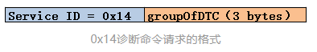
第一个字节：SID
后边三字节：标识将要被删除的DTC种类
UDS规定用FF FF FF表示所有种类的DTC，由厂家自定义代表Powertrain、Chassis、Body、
Network Communication等种类DTC的值。

举例：14 FF FF FF 表示删除掉ECU中的所有DTC。ECU只需要返回一个0x54表示成功执行即可。

- 0x19:ReadDTCInformation
功能：读取存储在ECU中的DTC，格式如下
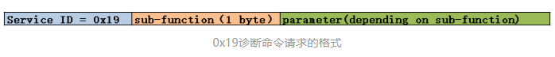
0x19服务的sub-function代表了各式各样读取DTC的方法，UDS给0x19服务的sub-function从0x00到0x19进行了明确定义，其中4种如下：
（1）sub-function = 0x01 （reportNumberOfDTCByStatusMask）：
sub-function = 0x01用于读取符合特定条件的DTC数量；

此时parameter为一个byte的Mask，用于与DTC的Status进行“与”运算，而ECU返回的则是"与"运算之后结果不为0的DTC的数量；

DTC的Status用一个byte表示，其中的8个bit分别代表DTC的不同状态，比如，bit 0 表示这个DTC是active的还是passive的，bit 4表示这个DTC是否已经被confirm了，如果DTC的状态是confirm，则说明该DTC已经被ECU存储下来了；

比如：19 01 08这个命令的用途，就是读取所有状态为confirm的DTC的数量。

（2）sub-function = 0x02 （reportDTCByStatusMask）
sub-function = 0x02用于读取符合特定条件的DTC列表；

此时parameter为一个byte的Mask，用于与DTC的Status进行“与”运算，而ECU返回的则是"与"运算之后结果不为0的DTC列表；

比如：19 02 01这个命令的用途，就是读取所有状态为active的DTC的数量。此时ECU返回的格式应该是59 02 01 XX XX XX 01 YY YY YY 09......。返回的DTC列表中的每个条目为4个字节，前三个字节用于标识DTC，比如 XX XX XX，最后一个字节用于标识DTC状态，比如01，表示DTC是active的，09表示DTC是active且confirm的。

（3）sub-function = 0x06 （reportDTCExtDataRecordByDTCNumber）
sub-function = 0x06用于读取某个DTC及其相关的环境数据；

此时parameter为4个byte，前三个byte用于标识我们要读取的DTC，第四个byte用于标识要读取的环境数据的范围，UDS规定使用FF来表示读取所有的环境数据，各厂家可以要根据自己的需求定义其他的值来代表要读取的环境数据的范围；

环境数据包括DTC状态，优先级，发生次数，老化计数器，时间戳，里程等，厂家还可以根据自己的需求定义一些此DTC产生时的测量数据；

比如： 19 06 XX XX XX FF 表示读取 XX XX XX这个DTC的所有环境数据，ECU的返回值应该是59 06 XX XX XX AA BB CC DD.....，其中AA BB CC DD...代表的就是XX XX XX这个DTC产生时所一起存储的环境数据。

（4）sub-function = 0x0E（reportMostRecentConfirmedDTC）
sub-function = 0x0E时，不需要parameter；
0x0E表示，要求ECU上报最近的一条被置为confirm的DTC。《 UDS：三》中介绍过0x86服务，sub-function = 0x0E的19服务通常被作为参数传递给86指令，要求ECU在发生DTC存储的时候进行自动上报，即19 0E这两个字节的指令被嵌入到86服务的命令中。这条命令在开发阶段会用到，比如验证某个故障路径是否生效。

六：UDS 输入输出/流程控制2F/31
Monday, September 7, 2020
4:40 PM
InputOutputControlByIdentifier (0x2F) 和RoutineControl (0x31) 这两个诊断服务。它俩的作用有点类似，都是调用ECU内部一些预定义的操作序列，相当于是我们从外部利用诊断手段控制ECU的接口。

- InputOutputControlByIdentifier (0x2F)
ECU简单来说就是一个对输入(sensor)进行计算再产生输出（actuator）的系统。
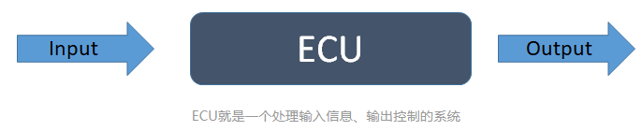
2F这个服务就是对ECU的输入和输出进行控制。
这个服务在生产线上会需要使用，比如，在总装阶段，工人需要验证车上的各种功能是否正常，例如四个车窗的升降是否正常，如果挨个开关去按，那效率很低；如果通过一个诊断命令就能够观察到车窗升降的情况，效率则高得多。

2F命令的格式
2F服务的request由4部分组成：

（1）SID
（2）dataIdentifier：用于标识被控制的IO对象
（3）controlOptionRecord：用于标识控制方式，比如是启动、停止控制，还可以有一些自定义的参数来进行更精准的控制，比如让某个执行器的动作持续多长时间。
controlOptionRecord分为两部分，分别是1个byte的inputOutputControlParameter，以及若干byte由厂家自定义使用的controlState。
（4）controlEnableMaskRecord：这是一个可选参数，用于标识controlOptionRecord中的哪些parameter被使用：
UDS明确定义了四种inputOutputControlParameter

- 0x00 returnControlToECU （将控制权还给ECU，即结束控制）

- 0x01 resetToDefault （将dataIdentifier所引用的输入信号、内部参数、输出信号等设为默认值）

- 0x02 freezeCurrentState（将dataIdentifier所引用的输入信号、内部参数、输出信号等冻结住）

- 0x03 shortTermAdjustment （将dataIdentifier所引用的输入信号、内部参数、输出信号进行设置，其实就相当于开始了对ECU的控制）

另外，UDS定义可以用22服务读取2F服务中使用的dataIdentifier，返回值是状态信息，具体的状态信息是什么，则由使用者自定义了。

例子：使用2F控制Air Inlet Door Position （进气口门位置），用标识符0x9B00来标识进气口门的位置。Air Inlet Door Position [%] = decimal(Hex) * 1 [%] ，即用一个百分比来表示这个位置。

step1:

tester 发送22 9B 00读取当前进气口门的位置

ECU返回62 9B 00 0A ， 0x0A = 10（dec），表示当前位置是10%

step2:

tester 发送2F 9B 00 03 3C ，表示要将进气口门的位置调整到60%，0x3C = 60（dec）

ECU返回6F 9B 00 03 0C，表示接受控制，当前进气口门的位置为12%。因为ECU收到请求后是立刻响应的，而门的位置调节需要时间，所以还没有达到60%。

step3:

过一段时间后tester 发送22 9B 00读取当前进气口门的位置

ECU返回62 9B 00 3C ， 0x3C = 60（dec），表示当前位置已经到了60%

step4:

tester 发送2F 9B 00 00，将控制权交还给ECU

ECU返回6F 9B 00 00 3A，表示接受请求，当前位置为58%

step5:

tester 发送2F 9B 00 02，冻结9B 00这个ID所代表的进气口门位置这个状态

ECU返回6F 9B 00 02 32，表示接受请求，当前位置保持在50%

- RoutineControl (0x31)
31服务是调用ECU内置的一些操作序列的接口，这个服务的应用很灵活，因为厂家可以根据自己的需要为ECU定义各种各样的内部操作，而要执行这些操作只需要调用31服务就好了。典型的用途包括检查边界条件、清除闪存、对数据进行较验、对软硬件依赖性进行校验等，甚至有需要的话可以进行恢复出厂设置的操作，还有很多与ECU自身逻辑功能相关的操作也可以定义。

31命令的格式
31服务的request由4部分组成：
（1）SID
（2）sub-function：标识要执行什么动作，启动（0x01）停止（0x02）查询结果（0x03？）
（3）routineIdentifier，用于标识要执行的routine
（4）routineControlOptionRecord：这是一个可选参数，用于标识routine执行时所需要的参数，由各家自定义它的内容

例子：假设用0x0809这个ID来代表检查ECU是否满足软件刷写条件（比如车速、转速为0，KL15接通等）的routine。

tester发送31 01 08 09来启动0x0809这个routine

如果所有条件都满足，则ECU返回71 01 08 09作为echo即可
如果条件不满足，则ECU返回71 01 08 09 XX YY ZZ，后边的XX YY ZZ则表明哪些条件不满足，具体的内容由厂家自己定义。

七：UDS数据的上传下载34-38
Tuesday, September 8, 2020
4:22 PM
UDS定义的服务从逻辑上分为6类，在第二-六篇为前5类，这里是最后一类UDS服务，即Upload Download functional unit，数据的上传下载。

从成本等角度考虑，汽车ECU中用于缓存诊断服务数据的buffer大小有限，所以当我们需要读取或写入超过buffer大小的数据时，就无法简单地使用2E和22服务了，UDS据此定义了几个将大块数据写入或读出的服务，即数据下载和上传。

Upload Download functional unit总共定义了5个诊断服务，分别是：

（1）RequestDownload （0x34）：tester向ECU请求下载数据
（2）RequestUpload （0x35）： tester向ECU请求上传数据
（3）TransferData（0x36）: tester向ECU传数据（下载），或ECU向tester传数据（上传）
（4）RequestTransferExit（0x37）：数据传输完成，请求退出
（5）RequestFileTransfer（0x38）：传输文件的操作，可以用于替代上传下载的服务。
下图是数据下载的简略过程，用到了34，36，37这三个服务，如果是上传的话，34服务被35服务替换，数据传输方向变一下，就可以了。
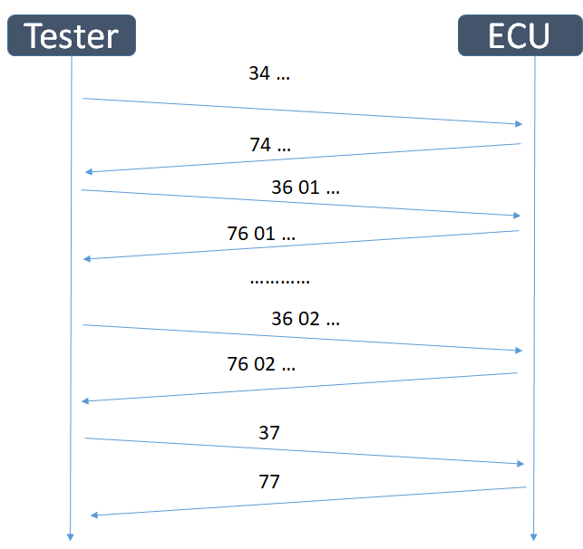
Tester向ECU刷写数据的大概过程

- RequestDownload （0x34）：
0x34服务用于启动下载传输，告知ECU准备接受数据，ECU通过0x74 response告诉诊断仪自己是否允许传输，以及自己的接受能力是多大。

0x34服务的请求格式
0x34服务的请求格式包括5个部分：

第一部分：1个byte的SID

第二部分：1个byte的dataFormatIdentifier，标识数据格式相关的信息，比如数据是否有压缩，是否有加密，用的什么算法加密等，应该由主机厂与供应商约定好，用哪个bit来表示压缩、加密等信息。

第三部分：1个字节的addressAndLengthFormatIdentifier，用于指示后面两个部分所占用的字节，高4bit表示memorySize所占字节长度n，低4bit表示memoryAddress所占字节长度m

第四部分：m个字节的memoryAddress，由addressAndLengthFormatIdentifier中的低4bit指示。含义是要写入数据在ECU中的逻辑地址

第五部分：n个字节的memorySize，由addressAndLengthFormatIdentifier中的高4bit指示。含义是要写入数据的字节数。

ECU收到请求之后，如果允许传输的话，会给出如下response：
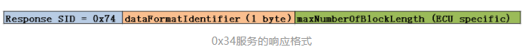
第一部分：1个byte的 Response SID

第二部分：1个byte的dataFormatIdentifier作为echo

第三部分：maxNumberOfBlockLength，长度不定，表示可以通过0x36服务一次传输的最大数据量。

- TransferData（0x36）
如果34服务得到了正确响应，tester就要启动数据传输过程了，使用的就是36服务。36服务的格式如下：
第一部分：1个byte的 SID

第二部分：1个byte的blockSequenceCounter，标识当前传输的是第几个数据块，简单地说就是第几次调用36服务。

第三部分：transferRequestParameterRecord，传输的数据。每次传输数据量的上限就是34服务响应中的maxNumberOfBlockLength。

例子：如果ECU告知tester,maxNumberOfBlockLength = 20，也就是说tester每次通过36服务只能发送最多20个字节，其中还包括了SID和blockSequenceCounter，所以实际上每次可传的数据信息只有18个字节。如果tester要传的数据为50个字节，则需要传输三次，每次分别传输18，18，14个字节，即调用3次36服务。

36的响应很简单，就是一个字节的Response SID再加一个字节的blockSequenceCounter作为echo。

- RequestTransferExit（0x37）
37服务用于退出上传下载，如果之前的34和36服务都顺利执行完成，那么37服务就可以得到ECU的positive response。

格式很简单，请求就是37，正确响应就是77，都是一个字节。

如果前面的36服务没有执行完成，以前面举的例子来说，比如这个数据块有50个字节，但是tester只发了两次36服务传了36个字节，那么这次传输对于ECU来说是失败的，所以ECU应该给出NRC 0x7F 37 24，表示诊断序列执行有错误。

附1-基于CAN总线实现的UDS诊断（DoCAN）
Thursday, September 10, 2020
5:01 PM
那么如果UDS产生的一条诊断命令超过了8个字节，CAN总线一个帧是承载不了的，就需要进行分包，这也是DoCAN(Diagnose over CAN)要解决的最主要的问题。

为了实现诊断命令的分包传输，15765-2总共定义了4种类型的帧结构，每种帧结构以数据域的前两个或一个字节来标识（取决于帧类型）。这四种类型分别是：
（1）SingleFrame
（2）FirstFrame
（3）ConsecutiveFrame
（4）FlowControl
其中：SingleFrame用于长度不超过7个字节的诊断命令或响应
FirstFrame，ConsecutiveFrame，FlowControl用于传输长度大于7个字节的诊断命令或响应。每个帧第一个字节的高4bit用于描述该帧属于上述四种中的哪一种。
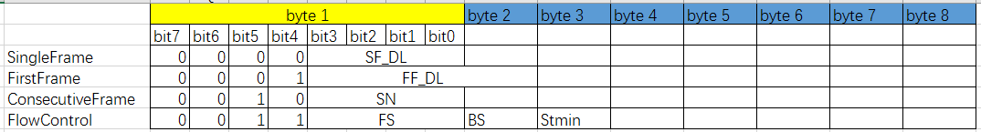
传输层的4种帧结构

（1）SingleFrame使用场景：诊断报文长度小于等于7时，再加上一个字节的PCI控制信息就是小于等于8，所以不需要进行分包。此时数据域的第一个字节高4bit值为0000，标识这是单个帧SingleFrame，低4bit是SF_DL，即DataLength，描述后面有几个字节。如果有没有使用的字节，通常要用0x55或0xAA来填充（因为这两个值的二进制表述其实就是01010101和10101010，这样在CAN总线上可以让信号跳变得更频繁一些，不会出现长时间电平不变的情况）

（2）FirstFrame：使用前两个字节作为PCI信息，第一个字节高4bit为0001，标识这是一个FirstFrame，低4bit加上第二个字节用于描述总共发送的数据长度是多少（包括在FirstFrame中和在ConsecutiveFrame中的所有字节数）。
（3）FlowControl：FlowControl第一字节的高4bit为0011，低4bit为FS（FlowStatus），
第二个字节为BS(BlockSize)
第三个字节为STmin（SeperateTime）。
FlowControl有0，1，2三种状态：分别命名为ContinueToSend (CTS)，Wait (WT)，Overflow (OVFLW)：
如果允许发送端继续发送ConsecutiveFrame，则FlowStatus=0；
若要求发送端等一会再发送ConsecutiveFrame，则FlowStatus=1；再下次允许sender发送ConsecutiveFrame时，receiver再发一个FlowStatus=0的FlowControl。
如果receiver因为资源问题无法接收sender发送的数据，则发送一个FlowStatus=2的FlowControl。

BS指示sender一次可以发送多少个ConsecutiveFrame，当发送ConsecutiveFrame数量达到BS时，需要receiver再次以一个FlowControl开启下一波的ConsecutiveFrame发送。

receiver根据自身的接收和处理能力使用STmin指示sender在发送ConsecutiveFrame时最小的时间间隔是多少，从而实现流控制。
（4）ConsecutiveFrame：就是承载FirstFrame无法完全承载的剩余数据了，它使用第一个字节用作PCI，高4bit为0010；低4bit用于标识ConsecutiveFrame的序列号，从1开始，每发送一次ConsecutiveFrame增加1。

如果一帧CAN报文无法承载一条诊断报文，则需要按照下面的流程进行分包发送：
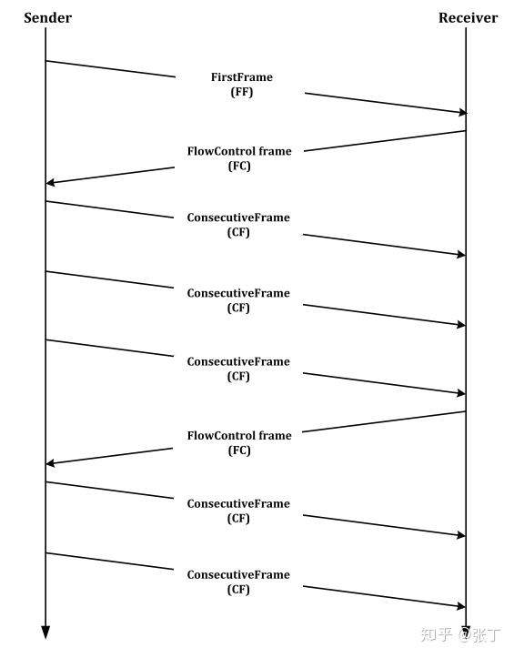
诊断报文的分段发送

（4.1）首先，发送端以一个FirstFrame开启通信，告诉接收端还有后续的内容要发，
（4.2）之后，接收端发送FlowControl，告诉发送端能以什么样的速度来发送数据，
（4.3）ConsecutiveFrame就是承载FirstFrame无法完全承载的剩余数据了

实例1：不分段传输的诊断服务

request 02 10 03（ 02: SingleFrame, 2个字节（10 03）; 10 03：扩展会话）

response 06 50 03 00 32 01 F4 （06：单帧，6字节（50 03 00 32 01 F4））

这是一个请求进入extended session的最简单的诊断服务，请求和应答都是SingleFrame，加粗的0标识了SingleFrame，后面的2和6表示了这条诊断报文拥有几个字节的数据。

实例2：分段传输的诊断服务举例

这是一个读取DTC的命令和应答：
03 19 02 08 55 55 55 55 （诊断仪发送的SingleFrame的request）
【单帧，3字节数据】

10 33 59 02 19 01 00 07 （ECU以FirstFrame开始传输的response）
【首帧，数据长度共51字节】

30 00 00 55 55 55 55 55 （诊断仪发送的FlowControl）
【流控帧，继续发送；数量不限；速度最快】

21 09 03 05 02 09 05 04 （ECU发送的ConsecutiveFrame）
【连续帧1】

22 07 09 05 06 06 09 05 （ECU发送的ConsecutiveFrame）
【连续帧2】

23 08 03 08 07 01 05 08 （ECU发送的ConsecutiveFrame）
【连续帧3】

24 07 01 06 08 07 01 0C （ECU发送的ConsecutiveFrame）
【连续帧4】

25 08 07 01 0D 08 07 03 （ECU发送的ConsecutiveFrame）
【连续帧5】

26 07 09 08 01 01 09 09 （ECU发送的ConsecutiveFrame）
【连续帧6】

27 01 07 09 AA AA AA AA （ECU发送的ConsecutiveFrame，此时传输结束）
【连续帧7】

需要提一下的是：BS和STmin等于0时，表示接收端可以以最快的速度来接收数据，发送端可以一次发送的ConsecutiveFrame数量不受限制（0 -> f -> 0）

附2-DTC解析与状态掩码
Monday, September 14, 2020
3:55 PM

一、DTC的构成
ISO 14229-1的故障诊断码格式规定，故障码信息由四字节组成，如下表所示：

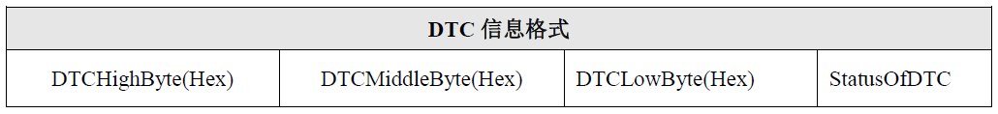

其中：DTCHighByte，DTCMiddleByte，DTCLowByte表示服务中的故障诊断码；StatusOfDTC表示故障码状态。DTCHighByte，DTCMiddleByte两字节表示故障内码，对应5位标准故障码，如表下所：

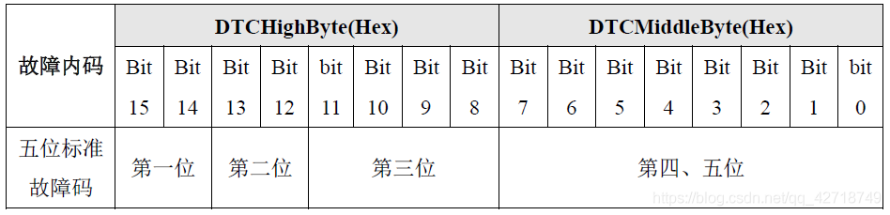

5位标准故障码，第1位是字母，后面4位是数字，如P0120。第一位字母表示故障所属系统，我们把汽车系统分为四大类。分别是动力，底盘，车身，网络通信，分别用PCBU表示。

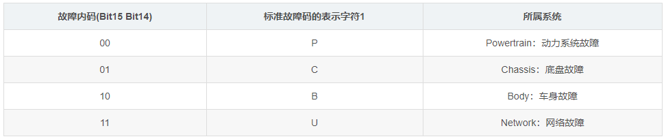

第二位数字是0、1、2或3表示故障类型：
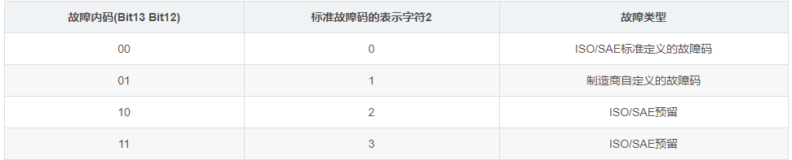

第三位字符表示故障所属的子系统。例如，对于动力系统部分（P）该位取值有：
0：表示燃油和空气计量辅助排放控制整个系统，
1：表示燃油和空气计量系统；
2：表示燃油和空气计量系统(喷油器)；
3：表示点火系统；
4：表示废气控制系统；
5：表示巡航、怠速控制系统；
6：车载电脑和输出信号；
7：传动系统控制
8：传动系统控制
第四、五两位数字表示具体故障对象和类型。
DTCLowByte：描述故障种类和子类型，该部分内容描述需遵循ISO 15031-6。对于不需要该字节信息的DTC，该字节填充为0x00。
StatusOfDTC：表示故障码状态。

二、DTC状态掩码
这个状态位包含1个byte，这里面的8个bit都有各自的含义，但是这8个 bit不一定都要使用，各个主机厂可以根据自己的需求使用其中的几个，当然也可以全部使用。下图是UDS对DTC status这8个bit的定义。

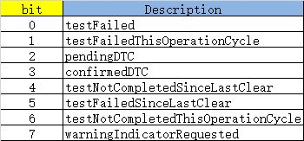
DTC status中8个状态bit的定义

要完全理解DTC状态掩码还需要先理解下面这些概念：
1） Test：在线诊断算法，该算法决定系统的故障状态。一个算法对应于一个唯一DTC，非连续性测试在一个监控周期内仅运行一次，连续测试在每次循环中进行调用，可以是毫秒级的；
2) Failure：系统不能满足功能，则为一个故障。
3) Monitor：可以是一个test也可由多个test组成，用于决定系统故障状态；
4) Monitoring cycle：由设备制造商定义，在这个周期下Test可以运行。当然制造商也可定义其它的周期，只要这个定义满足法规要求；
5) Complete：在当前监控周期内，test决定是否有故障存在的一种指示。(不仅指failed)

（1）bit 0 : testFailed
指示最近执行test的结果，test失败置1，但是它不一定被ECU存储到EEprom中，只有当bit2或bit3被置1时DTC才会被存储。test通过则置0，如果调用了14服务清除DTC的话，也需要重新置0。

（2）bit 1 :testFailedThisOperationCycle
该位表示在当前test中，诊断test是否已经报告了一个testFailed结果。当新的检测循环开始时，这个位需要置0，在调用了14服务后也需要置0。如果该位置1，那么一直保持置1状态直到新的检测循环开始，因此bit1可以理解为当前DTC。如果bit2和bit3通常一起使用。

（3）bit2：pendingDTC
根据ISO 14229的定义，当一个test结束时，若某个DTC满足故障触发条件，则bit2置1。bit2位其实是表示DTC处于testFailed和confirmedDTC之间的一个状态，称为待定DTC。因为DTC并不是一达到触发位就会被报出来的，而是故障出现一段时间后才会被确认，而中间的这个状态就用bit2位来表示。当某个DTC刚达到判定条件的时候，bit2被置1，若一段时间后故障条件不满足了，则bit2置0，若一段时间后故障仍然存在，那么bit3就要置1了。

（4）bit3：confirmedDTC
当bit3置1时，说明故障已经发生了一段时间，也就是bit2至少有一次被置1了。需要注意的是，bit3置1的时候，DTC被存储在EEprom中，但并不代表现在故障还存在，所以可以理解为历史故障。在调用14服务清除DTC后需要置0。

（5）bit4：testNotCompletedSinceLastClear
因为并不是所有的DTC测试都是从上电就开始的，所以该位用来表示上次调用14服务清除诊断消息后，是否进行过完整的test。如果进行了完整的test，无论结果如何，都置0，否则置1。调用完14服务后就是置0的。

（6）bit5：testFailedSinceLastClear
该位表示在上次调用14服务清除后DTC后，若test DTC未进行测试或者测试了但结果是pass时置0，如果test运行完成并且返回结果为fails，那么该位置1。在调用14服务清除DTC后需要置0。bit4和bit5通常一起使用。

（7）bit6：testNotCompletedThisMonitoringCycle
该位表示在当前检测循环周期过程中DTC test是否完成，若完成了置0，未完成置1。在调用ClearDiagnosticDTC后需要置1。

（8）bit7：warningIndicatorRequested
该位报告警告指示，比如说仪表盘上的警示灯等。但不是所有的DTC都会有警告指示，如果没有和DTC相关的警告存在，该位应置0；如果该DTC有相关警告指示，bit3置1的时候，bit7也要置1。在调用14服务清除DTC后需要置0。

附3-常用缩写
Monday, September 14, 2020
4:56 PM

DID：Data Identifier 数据标识符
SID ：Service Identifier 服务标识符
DTC：Diagnostic Trouble Code 诊断故障码
NRC：Negative Response Code 错误响应码/否定响应码
SF：Single Frame 单帧
FF：First Frame 首帧
CF：Consecutive Frame 连续帧
FC：Flow Control 流控帧
DoCAN：diagnostic communication over CAN 基于CAN的诊断通信
CCP：CAN Calibration Protocol CAN标定协议
NVM：Non Volatile Memory 非易失性存储

附-ISO14229-1
Wednesday, September 16, 2020
4:50 PM

附4-UDS基本知识
Wednesday, September 16, 2020
5:25 PM
- 寻址方式
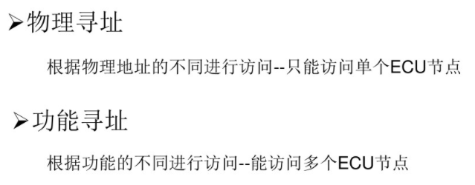

附5-UDS物理寻址和功能寻址
Wednesday, November 11, 2020
1:01 PM
UDS一般有两种寻址模式：
（1）物理寻址（physical addressing），是一种点对点的寻址模式，一条报文对应于单独一个Server（ECU）；
（2）功能寻址（functional addressing），一条报文对应本网络中所有Server（ECU），也就是说本网络中所有ECU都要对这条指令做出响应。

